OF. 59/05

LIC. MARIA NORA CABALLERO VERDEJO
ADMINISTRADORA CENTRAL DE ASISTENCIA AL CONTRIBUYENTE
SERVICIO DE ADMINISTRACION TRIBUTARIA
P R E S E N T E .

Por este conducto me permito enviarle un cordial saludo, además de formular documentalmente los planteamientos que efectuamos en forma verbal a las Administradoras de Guadalajara Centro, Guadalajara Sur y Zapopan, durante la reunión que tuvimos en el pasado mes de diciembre:

PRIMERA.- Atendiendo la solicitud formulada sobre el particular y reconociendo la disposición mostrada por esa Dependencia para que la ciudadanía sea debidamente informada de los alcances de la norma fiscal, lo que indudablemente redundará en un mayor cumplimiento de la misma y considerando además que toda acción humana es perfectible, en relación a los trípticos aparecidos en su portal de internet, opinamos que el intitulado “Herencias y Legados”, en su primer párrafo debe mencionarse también a los casos de “Intestados”, tomando en consideración que a partir de la campaña iniciada por la Secretaría de Gobernación en los mes de septiembre a partir del año 2003, en donde ha quedado plasmado el eslogan esbozado por dicho ministerio en el sentido de que: “No dejes que otros decidan por ti, ocurre ante tu notario”, sin embargo no obstante los grandes esfuerzos que se han realizado para tal fin, esta cultura solamente ha permeado en un pequeño segmento de la población, además que durante la participación directa con diversos sectores de la sociedad civil y de los medios de comunicación, este Colegio ha tratado de desmitificar la creencia, advertida en varios cuestionamientos sobre el particular, en el sentido de que cuando una persona fallece intestada, el gobierno se queda con la mitad de los bienes del autor de la sucesión.

En el intitulado “venta de casa habitación”, se sugiere suprimir su segundo párrafo en atención a que el notario no tiene las atribuciones de declarar la exención de impuestos, ni mucho menos otorgar constancia alguna en ese sentido, tanto más que en nuestra opinión, cuando un enajenante ocurre a alguna notaría exhibe los comprobantes para acreditar la habitación del inmueble, en los instrumentos solo se puede señalar que el enajenante exhibe la documentación en comento, además de invocar la exención, sobre todo que tratándose la habitación de una situación de hecho, pudiéndose dar el caso que el citado enajenante no hubiese estado efectivamente habitando el inmueble y por tanto la autoridad fiscal conserva su facultad de fiscalización.

SEGUNDA.- Solicitarle la emisión de un instructivo para el correcto llenado de las declaraciones que los Notarios debemos producir con motivo de la autorización de instrumentos relativos a la enajenación de inmuebles, así como a la constitución modificación y liquidación de sociedades, como ya ocurrió con la resolución publicada

En el Diario Oficial de la Federación el día 14 de diciembre de 2004, para el reporte de operaciones relevantes, inusuales y preocupantes.
Con ello estimamos que se logrará el llenado correcto de la información requerida por ustedes

TERCERA.- En relación al programa DECLARANOT, se formulan las siguientes interrogantes:

1.- ¿Que debemos entender por mes inicial y mes final en la declaración?

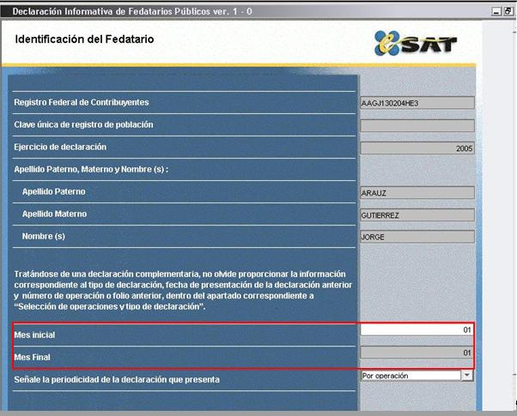

2.- ¿Que se debe entender por ganancia acumulable y ganancia no acumulable?

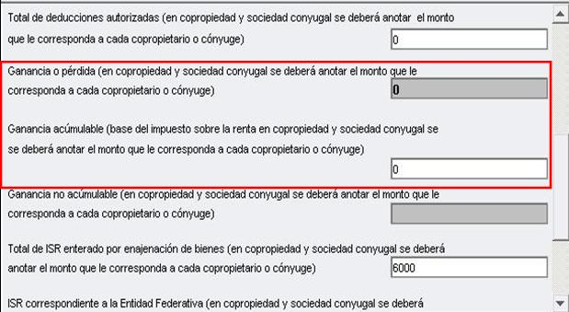

3.- ¿Advirtiendo además que siguiendo el llenado del programa, si la cantidad que se anota a la federación es inferior a la del Estado, (caso muy recurrente) nos imposibilita continuar con la operación.?
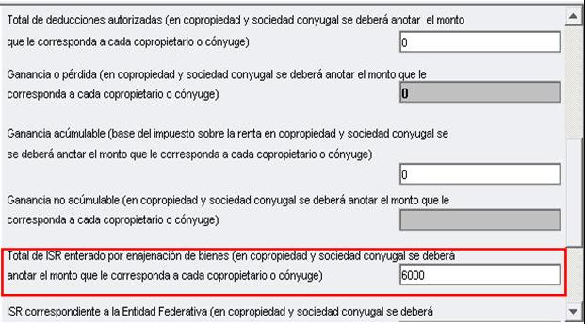

4.- ¿Señalar el criterio para el llenado del campo “omisión de presentación de solicitud de inscripción o de avisos de cancelación de personas morales”?

5.- En el árbol de fedatario, se desprende una rama para agregar formularios, ¿para qué sirve esta opción y cuando se debe usar?

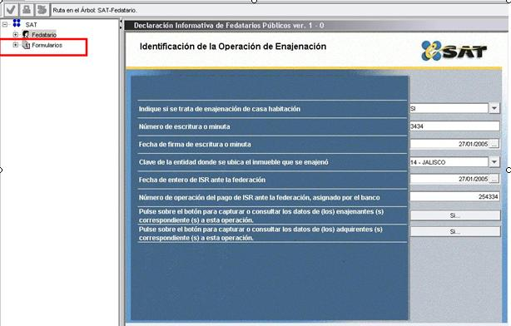

6.- En la opción importación de datos del menú herramientas ¿Cómo se deben de importar los datos correspondientes?

A)
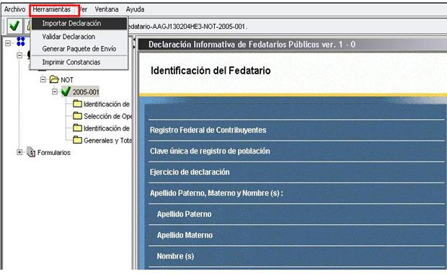

B)
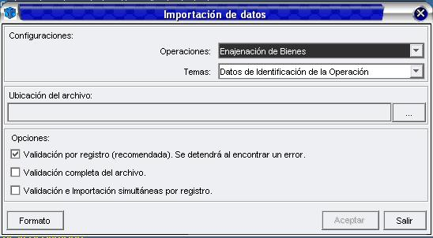

7.- ¿Cual es la razón de que el programa DECLARANOT no permita encriptar el archivo, una vez validada la información?

Cuadro del enajenante

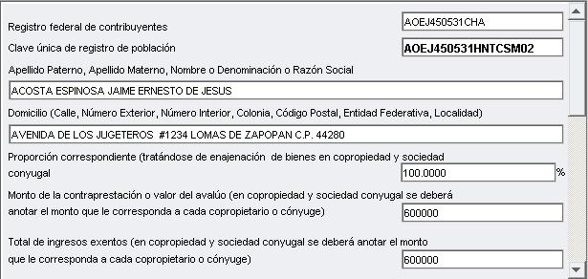
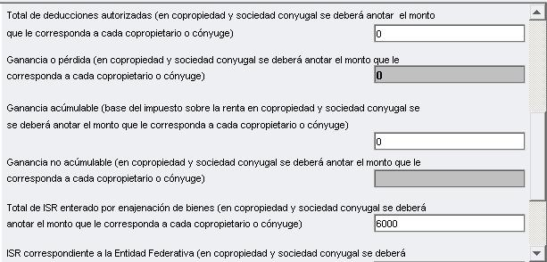

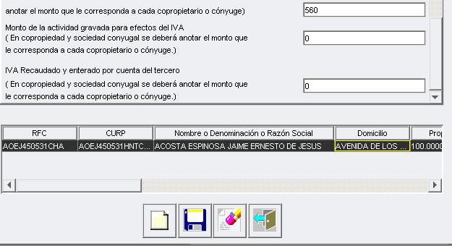

En nombre del gremio notarial jalisciense hago patente el agradecimiento por todo el apoyo prestado tanto por esa Administración Central como las Administraciones locales del Estado de Jalisco, materializadas en cursos, entre ellos un taller con mas de 300 equipos electrónicos, así como la presencia de sus unidades móviles en las instalaciones de nuestro Colegio, que permitieron recabar doscientas sesenta firmas electrónicas.

Sin más de momento, me despido de usted muy atentamente.

Guadalajara, Jal., Enero 24 de 2005.

CONSEJO DE NOTARIOS DEL ESTADO DE JALISCO.

LIC. LORENZO BAILON CABRERA
PRESIDENTE

LBC/elc*

